Enlace: http://www.larepublica.net/app/cms/www/index.php?pk_articulo=47520

Jueves 16 de Junio, 2011

Encuentre a su “mano derecha”
Debe ser una persona en quien pueda delegar con la certeza de que cumplirá con lo asignado
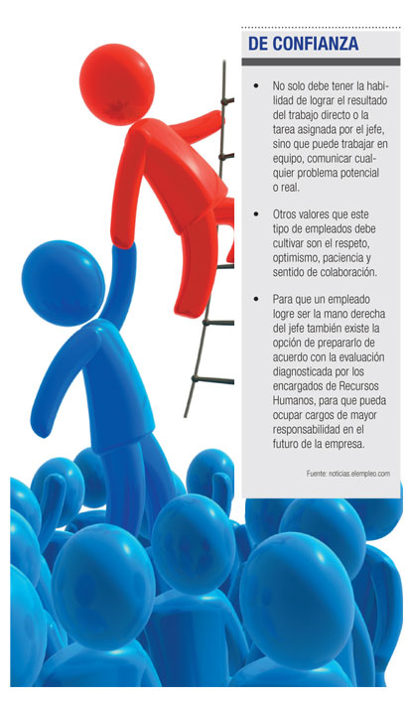
Aunque en una organización siempre hay una persona al mando, es importante contar siempre con un colaborador de confianza, “la mano derecha” lo llaman algunos.
Un empleado que debe ser seleccionado por diversos factores, como por ejemplo su talento, para que pueda ser aprovechado por la organización e incluso tomado en cuenta cuando el número uno ya no esté.
El sitio expansion.com estima que gran parte del éxito de muchos primeros ejecutivos tiene que ver con la capacidad de su segundo, menos visible pero efectivo.
“Nuestra mano derecha debe tener ante todo una actitud siempre positiva y con perfil ‘multitareas’ que esté siempre disponible para colaborar en todo lo que se le solicita, independientemente del trabajo requerido, esté o no definido en su perfil de puesto o dentro de sus responsabilidades”, considera Gabriela Campos, gerente de Recursos Humanos de Oberg Costa Rica, quien afirma que esa persona debe ser una extensión de su jefe, en temas como la facilidad de tomar decisiones, tener una comunicación asertiva y con deseos de crecer dentro de la organización.
A esto suma que debe poseer excelentes relaciones interpersonales con todos los niveles de la organización.
A criterio de Paula Leñero, consulting manager de Deloitte & Touche, en términos generales esa persona debe ser proactiva, esto con el objeto de ayudar a su jefe a anticipar situaciones, con iniciativa, de seguimiento para que ayude a materializar los proyectos y asignaciones y muy orientada a la ejecución.
“Precisamente la mano derecha se define como tal porque es la persona que se encarga de hacer realidad los planes. ‘Mi mano derecha’ debe ser aquella persona a quien puedo delegar con la certeza de que cumplirá con lo asignado de la mejor forma”, indicó.
Sin embargo se debe tener presente que las características de ese colaborador variarán según las expectativas y el alcance que se le den.
Melissa González
mgonzalezt@larepublica.net

